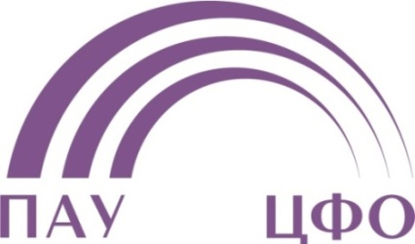 |  | Ассоциация  «Саморегулируемая организация  Арбитражных управляющих  Центрального федерального округа»  Город Москва  17- 18 декабря 2021г.
Программа мероприятий:

17.12.2021 | 09:15-10:15 | регистрация участников семинара в отеле  «Crown Plaza Moscow - World Trade Centre», (Центр международной торговли),  г. Москва, Краснопресненская набережная, д.12, подъезд 10, зал "Кембридж",  кофе-брейк
17.12.2021 | 10:30-13:00 | семинар в зале "Оксфорд" (г. Москва, Краснопресненская набережная, д.12, подъезд 10)
17.12.2021 | 13:00-14:30 | перерыв на обед
17.12.2021 | 14:30-18:00 | продолжение семинара
17.12.2021 | 19:00 | Спектакль - экскурсия "Заблудшие".  Увлекательное путешествие по интерьерам Центра Международной Торговли через волнующие 80-е и бурные 90-е в реалии настоящего. Вы окажитесь свидетелем сцен, характерных для всех этапов жизни отеля, длиною в полвека. Насладитесь потрясающим видом на город. А в завершение вечера Вас будет ждать фуршет с закусками, десертами и мини концертом.
18.12.2021 | 9:00-10:00 | кофе-брейк
18.12.2021 | 10:00-13:00 | семинар в зале "Оксфорд" (г. Москва, Краснопресненская набережная, д.12, подъезд 10)
18.12.2021 | 13:00-14:30 | перерыв на обед
18.12.2021 | 14:30-16:00 | продолжение семинара
18.12.2021 | 16:00-16:30 | завершение работы семинара, вручение свидетельств
18.12.2021 | 16:30-17:00 | заседание Совета ПАУ ЦФО
18.12.2021 | 18:00-23:00 | Новогодний банкет в ресторане «Дорчестер» (г. Москва, Краснопресненская набережная, д.12, подъезд 10)

